Ředitelka školy, jejíž činnost vykonává Mateřská škola Veselíčko, okres Přerov, příspěvková organizace, Tupec 40, 751 25, Veselíčko, jako příslušný správní orgán v souladu s § 34 odst. 3 a § 165 odst. 2 zákona č. 561/2004 Sb., o předškolním, základním, středním, vyšším odborném a jiném vzdělávání (školský zákon), ve znění pozdějších předpisů, a v souladu se zákonem č. 500/2004 Sb., správní řád, ve znění pozdějších předpisů, rozhodla, že
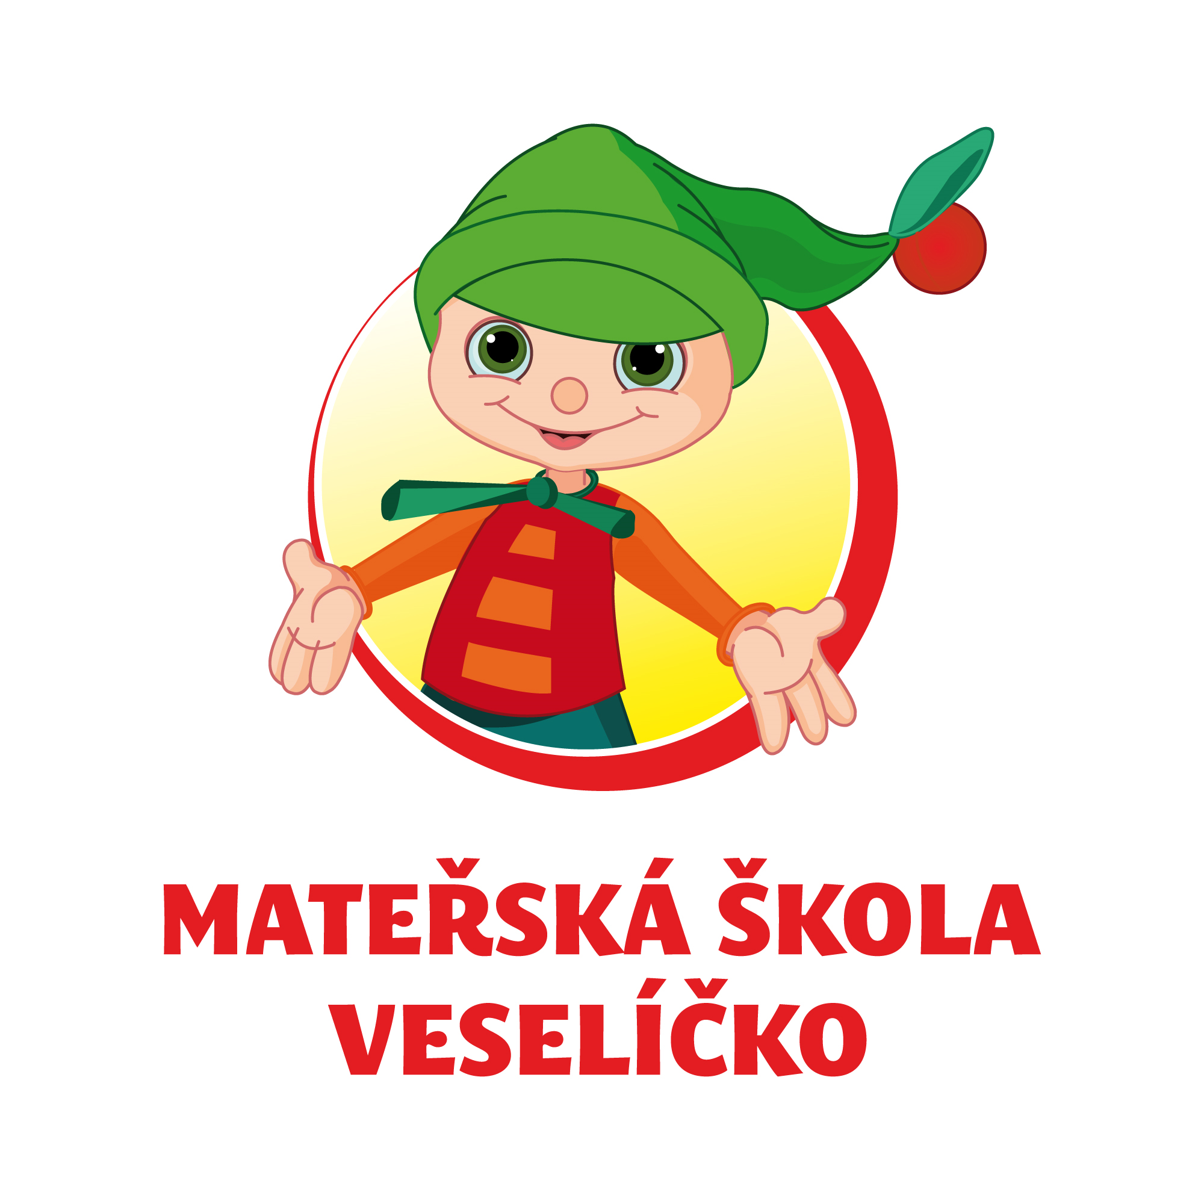
vyhovuje žádosti o přijetí k předškolnímu vzdělávání v MŠ Veselíčko od školního roku 2026/2027 u dětí s těmito registračními čísly:

uchazeč reg. č.: | vyřízení  žádosti
MŠ/1/2026 | přijat/a
MŠ/2/2026 | přijat/a
MŠ/3/2026 | přijat/a
MŠ/4/2026 | přijat/a
MŠ/5/2026 | přijat/a
MŠ/6/2025 | přijat/a

Ve Veselíčku dne 17. 4. 2026

Mgr. Bc. Ladislava Špalková
ředitelka školky
Zveřejněno dne 17. 4. 2026

